第十五届全国运动会花样游泳项目竞赛规程

一、竞赛项目
女子双人、集体
二、运动员资格
（一）符合《中华人民共和国第十五届运动会竞赛规程总则》（体竞字〔2023〕1号）第四条规定。
（二）凡年满15岁（2010年12月31日及以前出生）的男女运动员均可报名参赛。
（三）各参赛单位最多可报2名男子运动员。
（四）运动员须服从国家队需要，完成奥运会资格赛、世界锦标赛等重大国际比赛的集训和参赛任务。因备战需要无法参加第十五届全国运动会资格赛的运动员，须参加国家花样游泳队基础体能测试并达到标准，经国家体育总局批准后可以直接参加决赛。
（五）体能测试
体能测试准入分数达30分及以上的运动员将获得参赛资格。体测方案详见附件。
三、参加办法
（一）资格赛
每单位可报10人。获得女子双人前12名的运动员和集体前12名的运动队并达到体能测试准入要求，将获得参加决赛阶段比赛资格。
（二）香港特别行政区、澳门特别行政区可直接组队参加决赛阶段比赛。
（三）决赛
1.每单位可报运动员10人。
2.运动队官员执行《中华人民共和国第十五届运动会竞赛规程总则》（体竞字〔2023〕1号）第三条第（三）项有关规定。
四、竞赛办法
（一）采用国家体育总局游泳运动管理中心审定的最新花样游泳竞赛规则。
（二）各单位须报满2个小项，每小项报1对（队）参加。
（三）各小项替补运动员人数：女子双人1名、集体2名。
（四）各小项参赛队如出现运动员伤病，只能由已报名的替补运动员按竞赛规则规定进行调换。
（五）计分办法
1.女子双人：自由自选成绩与技术自选成绩之和决定最后比赛名次。
2.集体：自由自选成绩、技术自选成绩和技巧自选成绩之和决定最后比赛名次。
（六）竞赛均采用一次性决赛。
（七）比赛音乐按国家体育总局游泳运动管理中心审定的最新花样游泳竞赛规则执行，并于正式赛前训练前14天上交至花样游泳竞委会音乐裁判。WAV格式或MP3格式的比赛音乐必须按顺序标注队名（全称）、参赛项目（全称）、参赛选手姓名（女子双人）和音乐时间（一队〈对〉一项一曲）。
五、录取名次与奖励
（一）资格赛
按照资格赛竞赛规程规定执行。
（二）决赛
执行《中华人民共和国第十五届运动会竞赛规程总则》（体竞字〔2023〕1号）第六条规定。
六、报名与报到
（一）资格赛报名和报到通知另发。
（二）决赛报名和报到执行《中华人民共和国第十五届运动会竞赛规程总则》（体竞字〔2023〕1号）第三条第（四）项有关规定。
（三）参赛项目申报难度的教练卡于比赛前14天提交至报名邮箱。
七、技术官员
执行《中华人民共和国第十五届运动会竞赛规程总则》（体竞字〔2023〕1号）第九条有关规定。
八、技术申诉
按照世界泳联最新竞赛规则有关规定执行。

附件：第十五届全国运动会花样游泳项目体能测试方案
附件

第十五届全国运动会花样游泳项目体能测试方案

第十五届全国运动会花样游泳项目体能测试由各参赛单位自行按统一标准配备器材、安排场地、组织裁判进行。体能测试准入5项总分为50分，准入标准为30分。各参赛单位对测试结果真实性负责，一旦发现弄虚作假将取消参赛资格并在全国进行通报。为维护竞赛公平公正，统一规范，特制定《第十五届全国运动会花样游泳项目体能测试方案》，请各参赛队遵照执行。
一、体能测试项目
第十五届全国运动会花样游泳项目体能测试设定为 5项：垂直纵跳、引体向上、腹肌耐力、背肌耐力、400米自由泳测试。
二、体能测试时间安排
测试时间 | 测试项目
09:30 | 垂直纵跳
09:30 | 引体向上
09:30 | 腹肌耐力
09:30 | 背肌耐力
15:00 | 400米自由泳
三、体能测试裁判员
国家体育总局游泳运动管理中心将指派3名裁判长和1名主记录员到参赛单位进行体能准入的执裁工作，确保测试场地器材统一和测试结果公平准确。同时，中心还将选派10名地方裁判员（6名裁判员、2名摄像裁判员和2名成绩录入裁判员）参与测试工作。
四、体能测试摄像要求
测试前需准备4台拍摄设备并根据各项体能测试准入的要求培训摄像裁判员。
（一）垂直纵跳
1.将所有参加测试的运动员进行编号，摄像裁判员要在每名运动员上场时拍摄号码并用语音报号。
2.摄像机位设置在测量仪正侧面方位，当测量结束，测量仪显示数值时，需移动机位上前拍摄测量数值，并用语音播报。
3.无特殊情况，拍摄过程不停机。
（二）引体向上
1.将所有参加测试的运动员进行编号，摄像裁判员要在每名运动员上场时拍摄号码并用语音报号。
2.摄像机位设置在运动员正侧方位，测试时摄像裁判员需把运动员全身拍摄到镜头内，运动员落地完成测试后，用语音播报完成时间。
3.无特殊情况，拍摄过程不停机。
（三）腹肌/背肌耐力
1.将所有参加测试的运动员进行编号，摄像裁判员要在每组运动员上场时依次拍摄每名运动员，并用语音报组数和号数（例如：“第一组1号”报号同时，运动员举手示意）。
2.摄像机位设置在运动员正侧方位，测试时摄像裁判员需把本组每个运动员全身都拍摄到镜头内。
3.本组运动员未全部完成测试时不能停止拍摄。
（四）400米自由泳
1.将所有参加测试的运动员进行编号，摄像裁判员要在每组运动员上场时依次拍摄每名运动员，并用语音报组数和号数（例如：“第一组1号”报号同时，运动员举手示意）。
2.摄像机位设置在泳池一侧面，可根据情况进行局部平稳移动。
3.无特殊情况，拍摄过程不停机。
五、体能测试方法及要求
（一）垂直纵跳
1.所需器材：电子纵跳垫
2.测试要求：运动员站立于纵跳垫上，摆臂并尽力垂直向上跳起，腾空后至落地前膝关节必须伸直，落于原处。运动员有 3次测试机会，测试前允许有 2-3 次尝试，计量单位为cm，精确到小数点后 1 位。
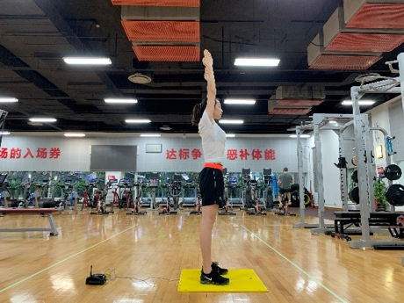
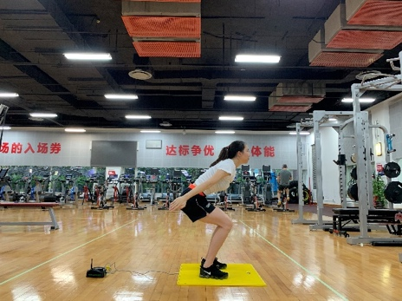
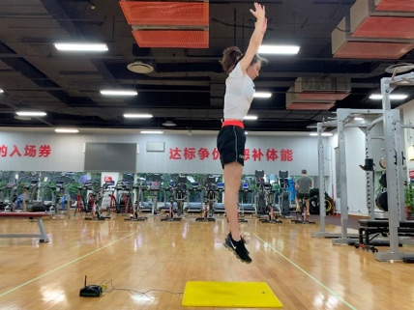
图1 垂直纵跳测试标准示范动作
3.裁判设置：每组测试设备配备4位裁判员。裁判1、裁判2测试时分居于运动员两侧，确保运动员纵跳动作符合测试要求。裁判1同时负责读取运动员纵跳测量结果，裁判2则同时负责监督检查裁判1读数的准确性；裁判3、裁判4为记录裁判，其中裁判3负责数据记录或录入，裁判4负责监督检查数据记录或录入的准确性。
（二）引体向上
1.所需器材：单杠
2.测试要求：引体向上要求运动员双手正握单杠，间距与肩同宽或略宽。上拉时，下颌过杆，下放时，肘关节应该尽量伸直，才能被允许进行下一次上拉动作计算。运动员按要求完成动作的次数，有明显技术质量问题的引体不计数。
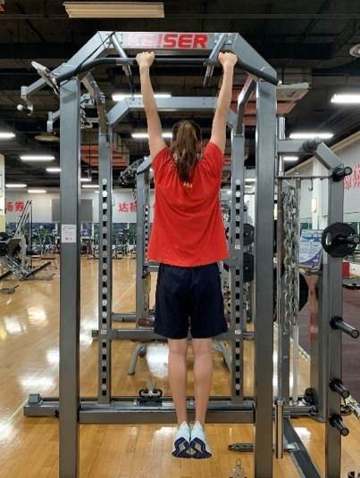
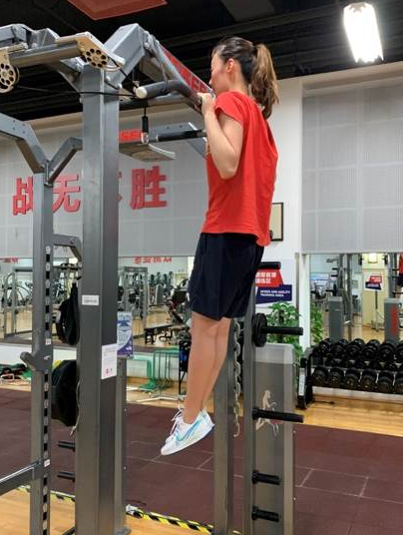
图2 引体向上测试标准示范动作
3.裁判设置：每组测试设备配备4位裁判员。裁判1、裁判2测试时分居于运动员两侧，负责按测试要求，对运动员测试过程中身体姿态并进行判罚，并在运动员结束测试后呼报计数成绩。裁判3、裁判4为记录裁判，其中裁判3负责数据记录或录入，裁判4负责监督检查数据记录或录入的准确性。
（三）腹肌耐力测试
1.所需器材：长凳或跳箱，秒表
2.测试要求：运动员仰卧在长凳或跳箱上，躯干悬空，髂前上棘置于长凳或跳箱边缘，双手交叉放在胸前，教练或同伴帮助固定小腿，尽量将身体保持在一个平面上。记录运动员保持身体位置的时间，如果身体低于水平面时，进行一次提醒，如果仍然无法达到要求，即测试停止，计量单位为秒，精确到整数。
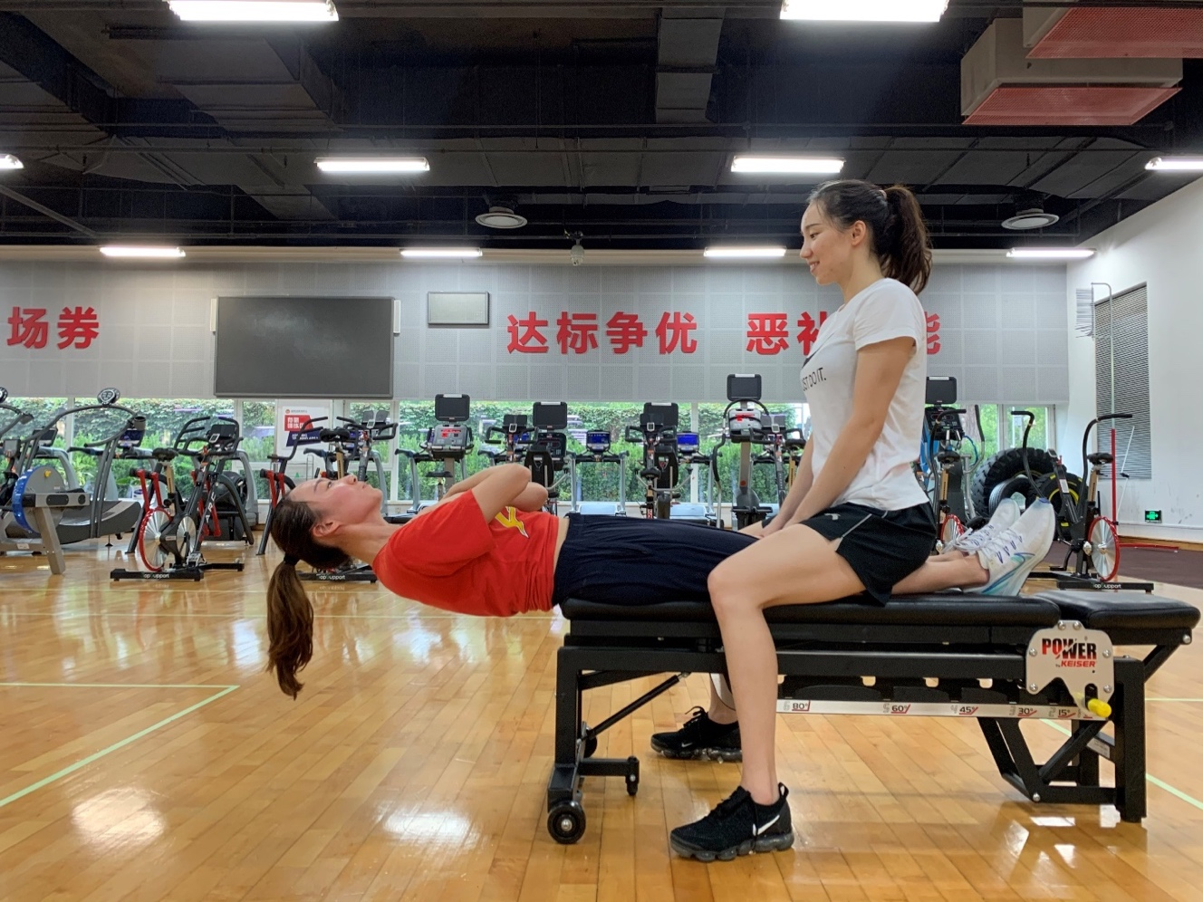
图3 腹肌耐力测试标准示范动作
3.裁判设置：每组测试设备配备4位裁判员。裁判1、裁判2测试时分居于运动员两侧，负责计时，同时按测试要求，对运动员测试过程中身体偏离平面的动作姿态进行警告或判罚，并在运动员结束测试后呼报计时成绩。裁判3、裁判4为记录裁判，其中裁判3负责数据记录或录入，裁判4负责监督检查数据记录或录入的准确性。
（四）背肌耐力测试
1.所需器材：长凳或跳箱，秒表
2.测试要求：运动员俯卧在长凳或跳箱上，躯干悬空，髂前上棘置于长凳或跳箱边缘，双手交叉放在胸前，用皮带固定住小腿，或者由同伴帮助固定小腿，尽量将身体保持在一个平面上。记录运动员保持身体位置的时间，如果身体不能保持在一个平面时，进行一次提醒，如果仍然无法达到要求，即测试停止，计量单位为秒，精确到整数。
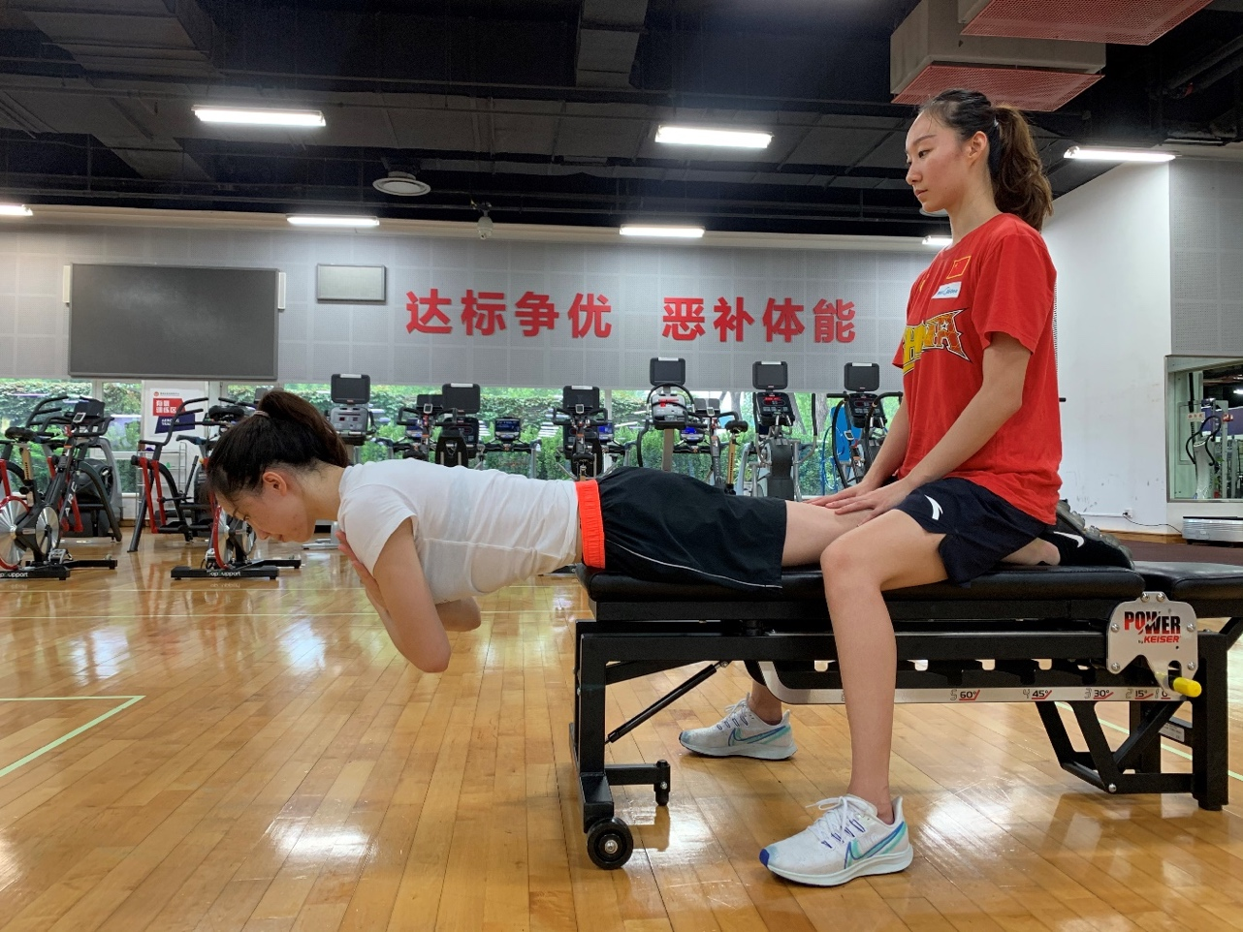
图4 背肌耐力测试标准示范动作
3.裁判设置：每组测试设备配备4位裁判员。裁判1、裁判2测试时分居于运动员两侧，负责计时，同时按测试要求，对运动员测试过程中身体偏离平面的动作姿态进行警告或判罚，并在运动员结束测试后呼报计时成绩。裁判3、裁判4为记录裁判，其中裁判3负责数据记录或录入，裁判4负责监督检查数据记录或录入的准确性。
（五）400米自由泳
1.测试场地：标准50米泳池
2.测试器材：秒表
3.测试要求：运动员可自行选择水中出发或出发台跳出发，当所有运动员都处于静止状态、做好出发准备时，发令员发出“各就位”的口令，运动员听从发令员哨声出发，如果在“出发信号”发出前发现运动员抢码犯规，则需召回运动员，再次组织出发。每组运动员安排1名发令裁判，每一泳道安排3名计时裁判，运动员抵达终点，触及池壁时裁判停表并上报计时成绩，运动员最终成绩为3名计时裁判记取成绩的平均值。计量单位为“s”，精确到小数点后两位。
4.裁判设置：设发令裁判1名，成绩记录裁判2名，每条泳道配备计时裁判3名，计时裁判同时负责检查运动员出发、途中游、转身及到边环节是否犯规。
六、评分标准
（一）运动员的评分标准以《体能测试准入标准》为依据。
（二） 400米自由泳测试以本项目第一名成绩作为标准成绩，得分计算参考以下公式，运动员得分按四舍五入法则，精确到小数点后一位。
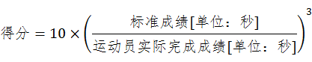
400米自由泳得分计算的举例说明：假设总共4名运动员参加400米自由泳测试。第一名成绩为4:30.00(折合270秒)，第二名成绩为4:38.00(折合278秒)，第三名成绩为4:50.25(折合290.25秒)，第四名成绩为5:10.40(折合310.4秒)。则第一名运动员成绩4:30.00(270秒)记为标准成绩，得分为10分；第二名运动员得分按公式计算为10×(270÷278)³ = 9.1613，四舍五入后，得分计9.2分；第三名运动员得分按公式计算为10×(270÷290.25)³ = 8.04961，四舍五入后，得分计8.0分；第四名运动员得分按公式计算为10×(270÷310.4)³ = 6.58152，四舍五入后，得分计6.6分。

体能测试准入标准
编号 | 1 |  | 2 |  | 3 | 4 | 5
测试内容 | 垂直纵跳  （cm） |  | 引体向上  （次） |  | 腹肌耐力（s） | 背肌耐力（s） | 400m自由泳
评分 | 男 | 女 | 男 | 女 | 腹肌耐力（s） | 背肌耐力（s） | 400m自由泳
10 | 53 | 42 | ≥30 | ≥20 | ≥130 | ≥180 | 依据方案中400米自由泳测试评分计算公式进行评分。
9 | 52 | 40 | 29 | 19 | 120 | 170 | 依据方案中400米自由泳测试评分计算公式进行评分。
8 | 51 | 38 | 28 | 18 | 110 | 160 | 依据方案中400米自由泳测试评分计算公式进行评分。
7 | 50 | 36 | 27 | 17 | 100 | 150 | 依据方案中400米自由泳测试评分计算公式进行评分。
6 | 49 | 33 | 26 | 16 | 90 | 140 | 依据方案中400米自由泳测试评分计算公式进行评分。
5 | 47 | 31 | 25 | 15 | 80 | 130 | 依据方案中400米自由泳测试评分计算公式进行评分。
4 | 45 | 29 | 24 | 14 | 70 | 120 | 依据方案中400米自由泳测试评分计算公式进行评分。
3 | 43 | 27 | 23 | 13 | 60 | 110 | 依据方案中400米自由泳测试评分计算公式进行评分。
2 | 41 | 26 | 22 | 12 | 50 | 100 | 依据方案中400米自由泳测试评分计算公式进行评分。
1 | ＜41 | ＜26 | ≤21 | ≤11 | ＜50 | ＜100 | 依据方案中400米自由泳测试评分计算公式进行评分。

